INDHOLD | BESKRIVELSE
Brobygning | Håndværk og konstruktion
Klassetrin | 7 –10 klasse
Varighed | 1- 2 dage
Overskrift | Hegn vaskebørsteholder
Målgruppe | Elever som vælger faget håndværk og konstruktion
Formål | Genbruge noget og lav det til noget nyt.  Prøve at bruge værktøj, læse en tegning i målestoksforhold, se sammenhængen imellem håndværk og matematik, stifte bekendtskab med faglig kommunikation og arbejdsplanlægning
Uddannelser der indgår i opgaven | Tømrer
Folkeskolefag, der indgår i opgaven | Matematik.  Håndværk og design.  Linjefag.
Sværhedsgrad | Middel
Arbejdsmetode | Enkeltvis
Lokalefaciliteter | Værksted med diverse redskaber tilknyttet opgaven
Værktøj og sikkerhedsudstyr (Både det udstyr man behøver og det, der ville være rart at have) | Sav  Hammer  Skruetrækker  Nåle næsetang  Sandpapir  Klemmer  Målebånd  Sav  Personligt sikkerhedsudstyr:  Sikkerhedssko  Støvmaske  Beskyttelsesbriller
Materialer (med alternativer)
Brugsvejledning til eleverne – hvordan gør man, gerne med billeder til eleverne | Træ til stolper, skinner og bund  Wire bøjle  2 korte skruer  Søm  Tyndt lag træ  Plast (jeg vil give flere detaljer om dette senere)
Små tips
Hvad gør man hvis det ikke går som man troede?
Sikkerhed | Værktøjslære.
Lærervejledning med råd til undervisningen. Oplægget til eleverne og elevarbejdet med forløbet kan foregå analogt eller digitalt. | - Design og start  Som med alle projekter er det første skridt at redegøre for, hvad du vil lave. For at få en idé til størrelse måltes børsterne, du ser i titelbilledet til dette projekt. Den hvide børste er ca. 10 " (25,4 cm) lang og svampebørsten ca. 9" (22,6 cm). der ønskes, at hegnstolperne skulle være lidt kortere end børsterne og 8 " (20,32 cm). Skrot var let at få fat i (bemærk, at denne 8" (20,32 cm) ikke vil være den samlede højde på stativet, kun stolperne.) Der er valgt at gøre den 10 " (25,4 cm) bred, fordi det giver masser af plads til børsterne.  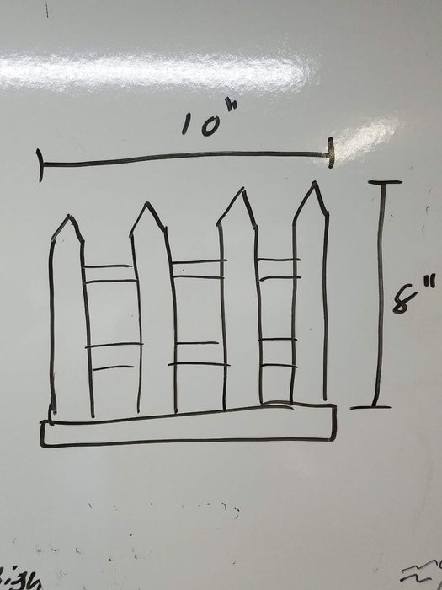  Efter at have besluttet, hvor stort du skal fremstille stativet og har indsamlet materialer, er det næste trin at vælge dit træ. Her er brugt palletræ, der var tilbage fra tidligere projekter. For at få et bedre udgangspunkt, så er der savet af enderne. Du kan kvadrere alle dimensioner på tømmeret, hvis du har værktøjerne, men kan du godt lide det grovere udseende på det færdige hegnparti, så gøre som her.  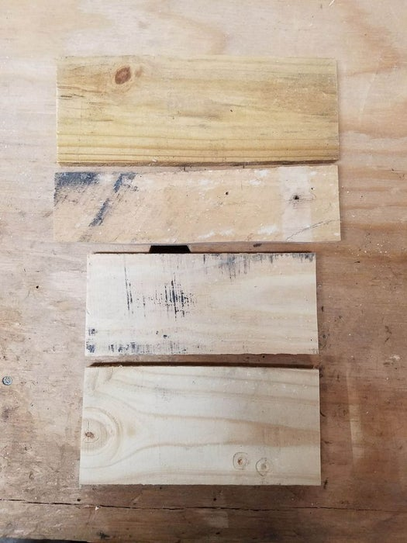  - Skæring til størrelse  Når du har kvadratet den ene side af hvert bræt, kan du begynde at skære dine stykker ud. For de dimensioner, du skal du bruge:  - 4 x indlæg ~ 1 3/4 "X 8" (4,445 x 20,32 cm)  - 2 x skinner ~ 1 "X 10" (2,54 x 25,4 cm)  - 1 x Base 3 3/4 "X 10"(9,525 x 25,4 cm) (bredden her er bredden på pallelisten)  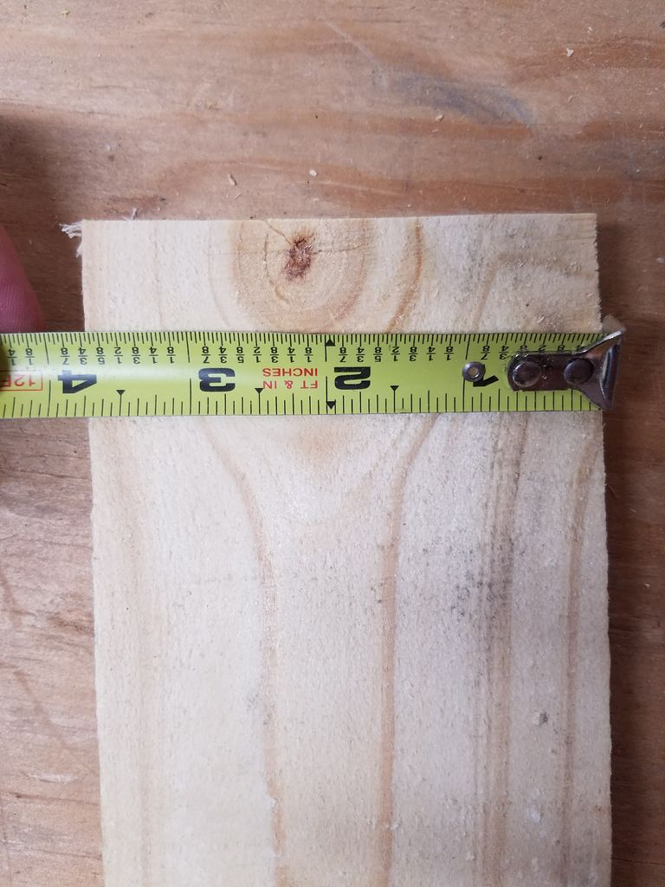  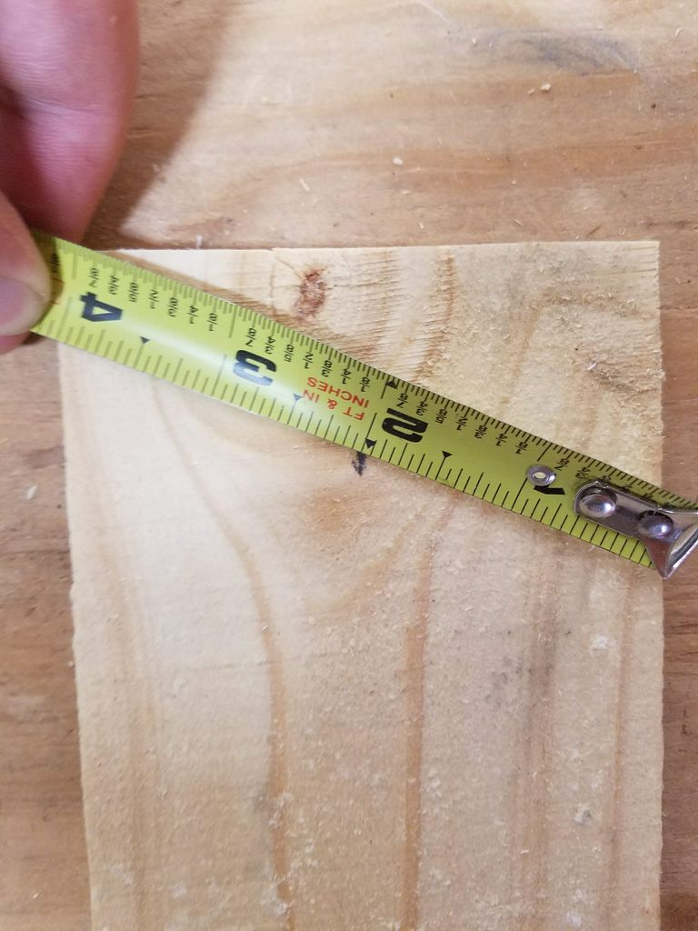  Begynd med det lette trin at skære alle dine brædder i længden. For at gøre dette skal du bruge sav. Når du har skåret alle bræddernes længde, skal du skære skinner og stolper til den rigtige bredde. Dette er meget vanskeligere.  Stolperne er lavet af det samme materiale, som basen, bare skåret i halvdele. I stedet for at lave matematik og læse bittesmå krydderier på målebåndet, skal du bare linje en kant op med siden af ​​brættet og derefter vippe målebåndet hen over brættet, indtil den første tommemærke rammer den anden kant af brættet. Sørg for, at du måler fra den samme side af båndet i begge ender af brættet, ellers vil din måling være slukket! Marker nu halvdelen af ​​det tomme mærke, du har målt. For eksempel på det viste billede var det første tommemærke, her er der kom til, 4 " (10,16 cm), da der er brugt 3 3/4" (9,525 cm) bræt, så markerer ved 2 " (5,08 cm). Gør det samme i bunden af ​​brættet og brug en lige kant til at forbinde prikker.  Nu kommer den sjove del.  * ADVARSEL * Du skal rippe brædderne med en sav (dette er ikke let, men vil du ikke hellere tage lidt ekstra tid end at risikere dine fingre?)  Her er det besluttet at rippe mine skinner og stolper ved hjælp af en sav (læs advarslen ovenfor!).  Nu hvor du har alle dine udskåret stykker, skal du til at vinkle snittet på stolpernes toppe. Marker en lille midterste linje øverst på stolperne. Du skal bruge en firkant til at markere de 45 snit og skære med en sav.  Nu hvor du har skåret alle dine stykker for at målrette de endelige udskæringer, der skal foretages, er de vinklede snit på stolpernes toppe. Marker en lille midterste linje øverst på stolperne. Hvis du ikke har en huggesav, skal du bruge en firkant til at markere de 45 snit og skære med en håndsav.  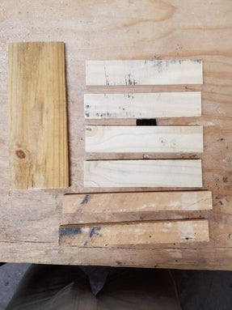  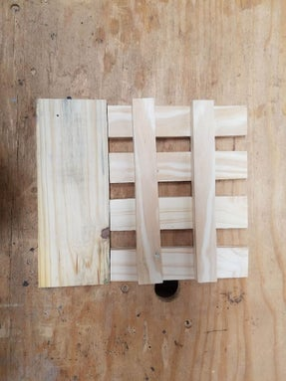  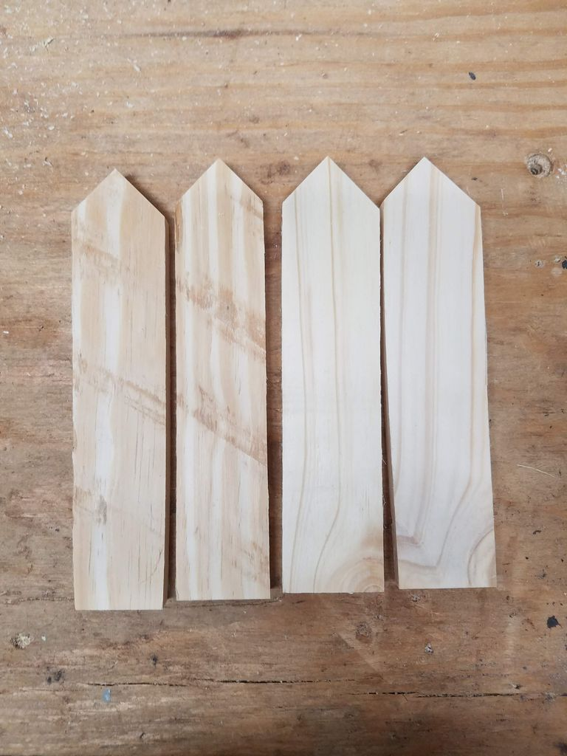  - Slibning og samling  Tillykke nu har du alle de stykker, du har brug for, udgør stativets hoveddel, og hvis du fulgte advarslen, har du stadig alle dine fingre!  Slib alle udjævn stykke.  Efter slibning er det tid til at samle. Før du slår sømmene ind, skal du beslutte placeringen af ​​dine stolper. Marker placeringen af ​​stolperne på bagsiden af ​​basen og start derefter 2 søm pr. stolpe. Det er meget nemmere at starte alle sømmene inden du tilføjer nogen stolper end at prøve at starte med sømmene, mens du hamrer vandret ind i stolperne. At sømme stolperne er bestemt den sværeste. Hvis du har en sømpistol, anbefales det at bruge den.  Her er der brugt en enkle pil til at hamre imod. Her er der klemt et stykke skrot fast til bordet ca. 8 1/4 " (20,955 cm) fra kanten af ​​bænken, så når begge sætter bunden mod stolpen sidder begge stykker på bænken, så kan du hamre sømmene helt ind med ud rammer kanten af ​​bænken. Du skal være meget forsigtig, mens du sømmer stolperne på, fordi sømmene kan komme ud på bagsiden eller siden af ​​stolpen, så sørg for at indstille dine søm korrekt. Brug også lidt lim i bunden af ​​hvert indlæg for at hjælpe med at holde alt sammen.  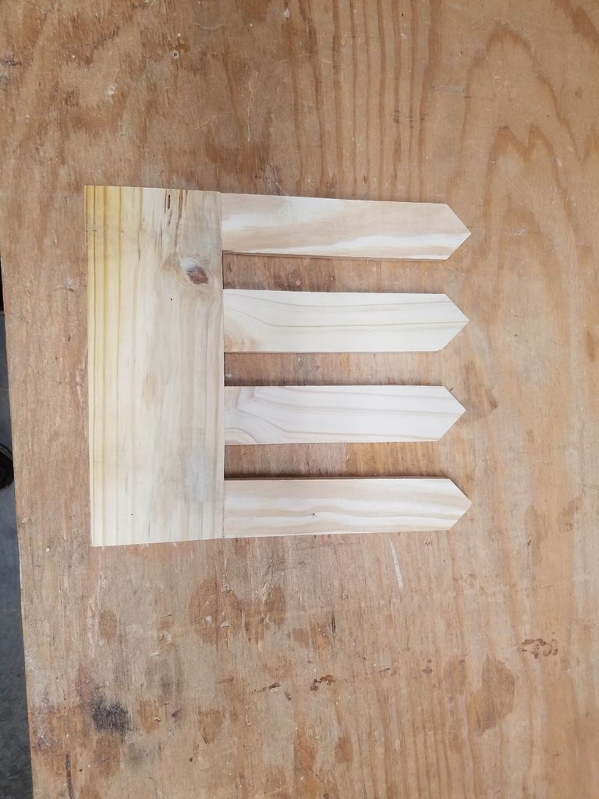  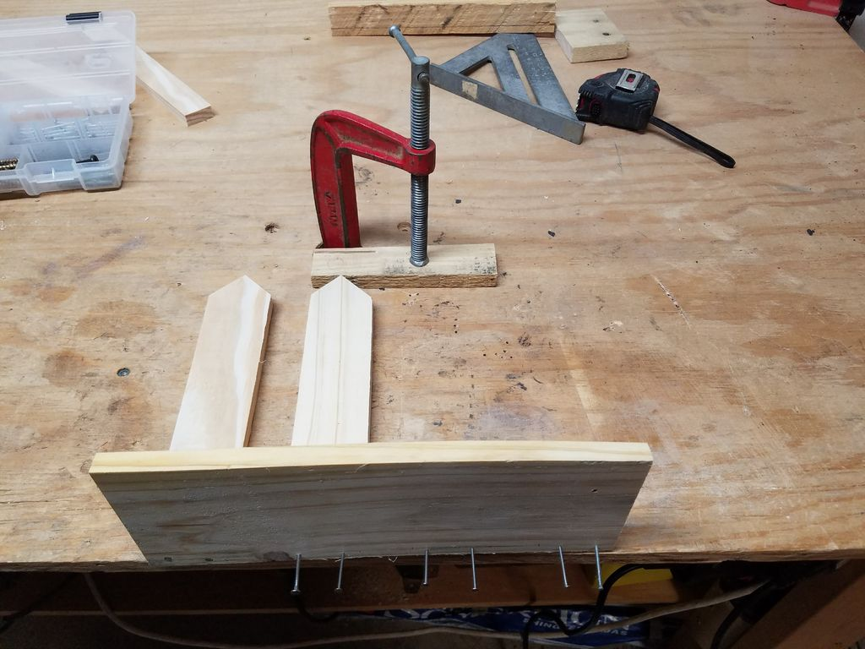  Det er meget lettere at samle skinnerne. Som før læg skinnerne ud på stolperne for at beslutte, hvor du vil have dem, kan du gøre dette foran eller bag på stolperne. Her foretrækkes udseendet på skinnerne i fronten bedre, men med skinnerne bagpå kan du hvile håndtaget på din børste mellem stolperne let for at holde det på plads bedre. Marker langs begge kanter af skinnerne. Der hvor stolper og skinner, hvor de overlapper hinanden for at give limet lidt mere at holde på. Påfør derefter lim og søm skinnerne på plads. Det kan være nødvendigt, at du klemmer den ene ende ned, mens du sømmer den anden, fordi limet får skinnen til at svæve lidt, mens du hamrer.  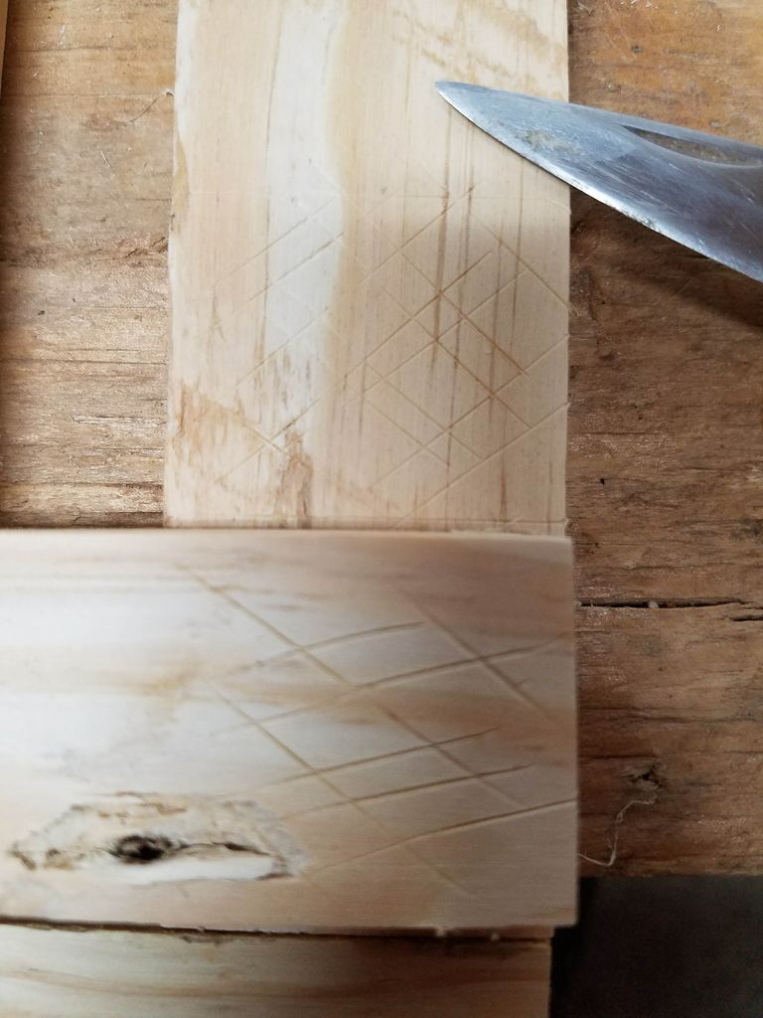  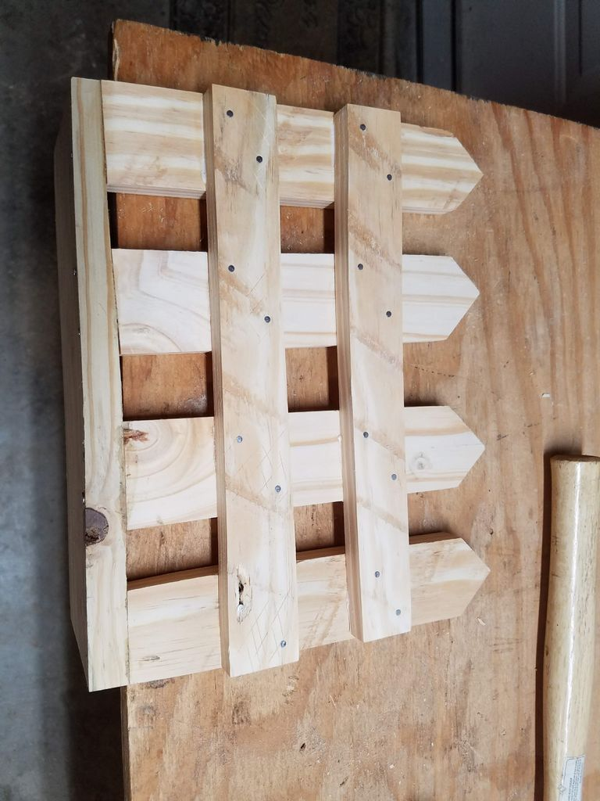  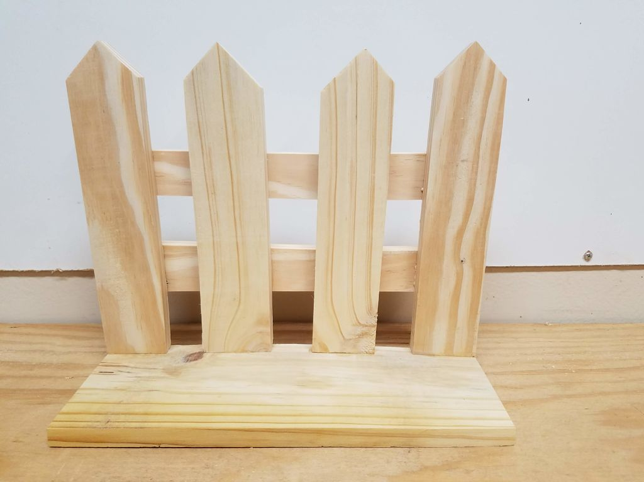  - forreste ”bumper”  Til at begynde med skære krogdelen af ​​bøjlen af.  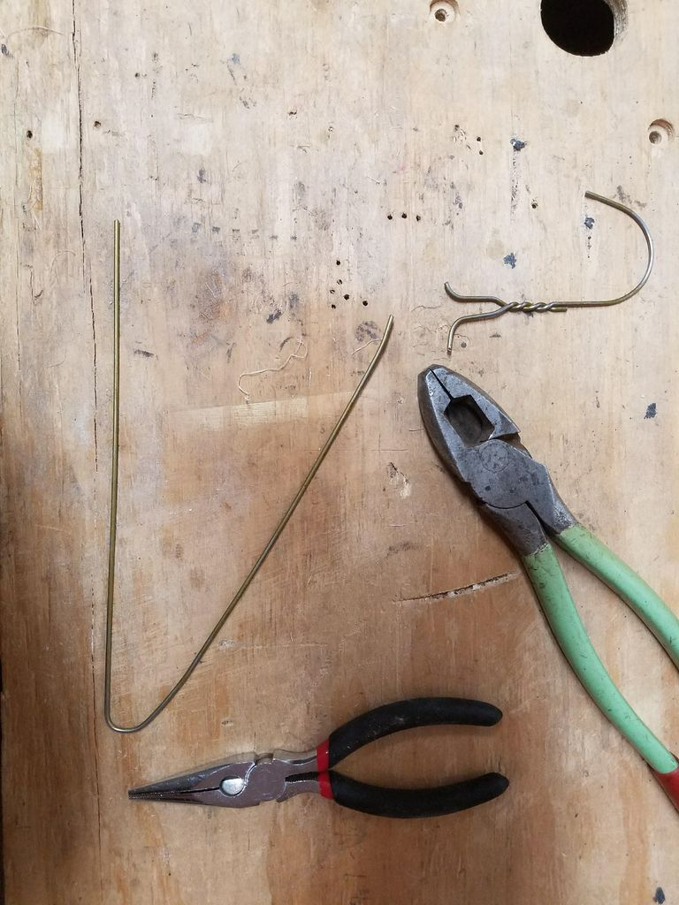  Cirka 2 "-2 1/2" (5,08 – 6,35 cm) fra den ene ende bøjes ledningen lidt over 90. Bøjning af denne lidt forbi 90 vil tilføje lidt spænding i ledningen, når den samles for at forhindre, at den falder. Med et par nålenæser skal du tilføje en løkke til den ende, der er 90 fra det plan, som den tidligere bøjning lavede. Se billederne for en bedre forståelse.  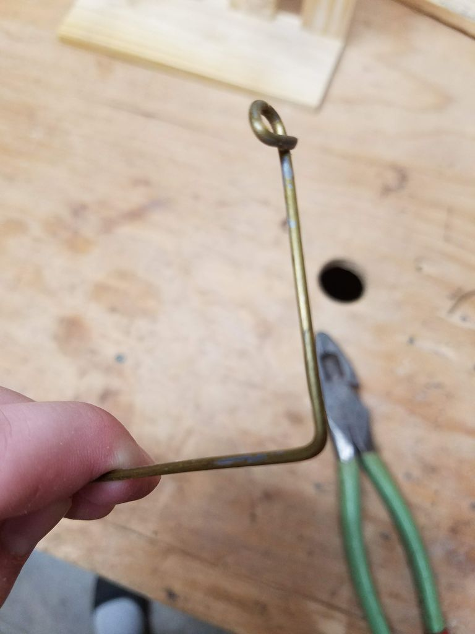  For at finde den rigtige længde skal du enten måle 10 " (25,4 cm) fra 90 eller læg bumperen mod fronten af stativet og markere. Bøj nu ledningen lidt forbi 90 ved dette mærke og prøv at holde de to kortere ben i samme plan. Mål samme afstand som du gjorde tidligere (2 "-2 1/2") (5,08 – 6,35 cm) ned fra denne 90 og tilføj en anden løkke. Skær det ekstra af.  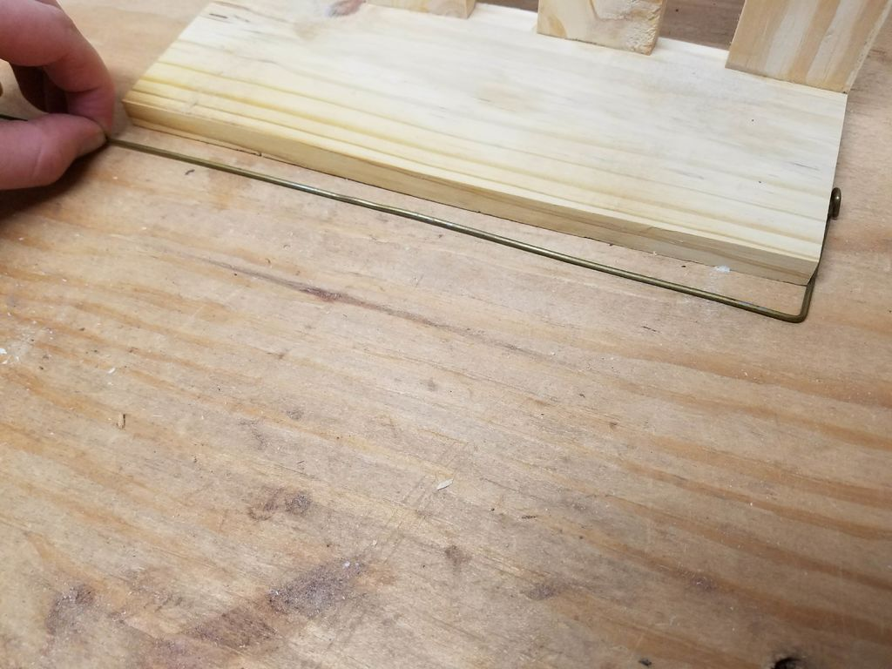  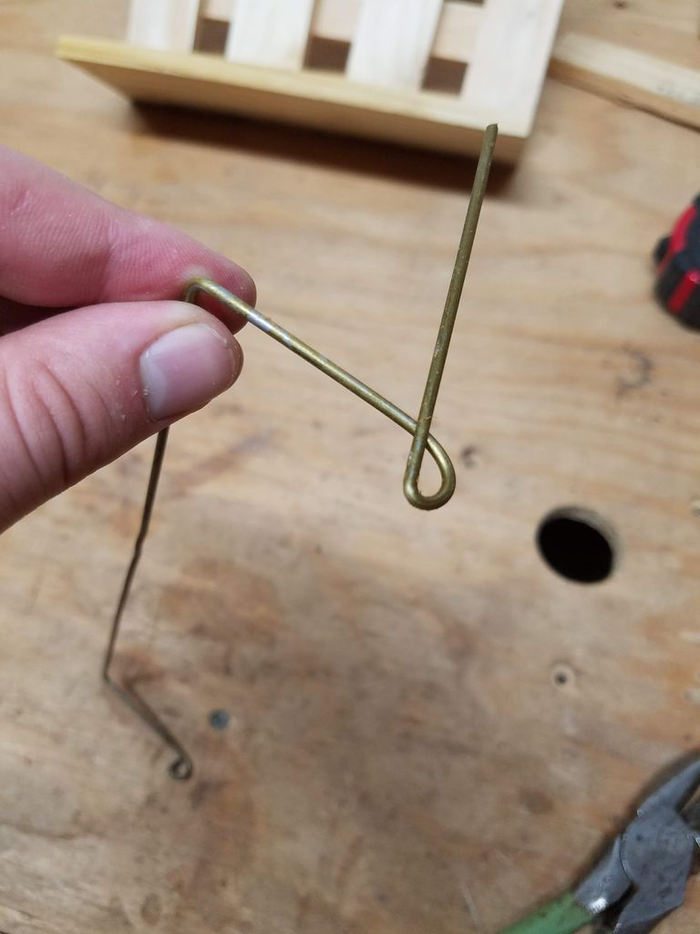  På bunden måler du 1 " (2,54 cm) fra forkanten på hver side og for borer de korte skruer, du bruger til at montere bumperen. Skru bumperen løst på, juster vinklen efter behov, og stram helt.  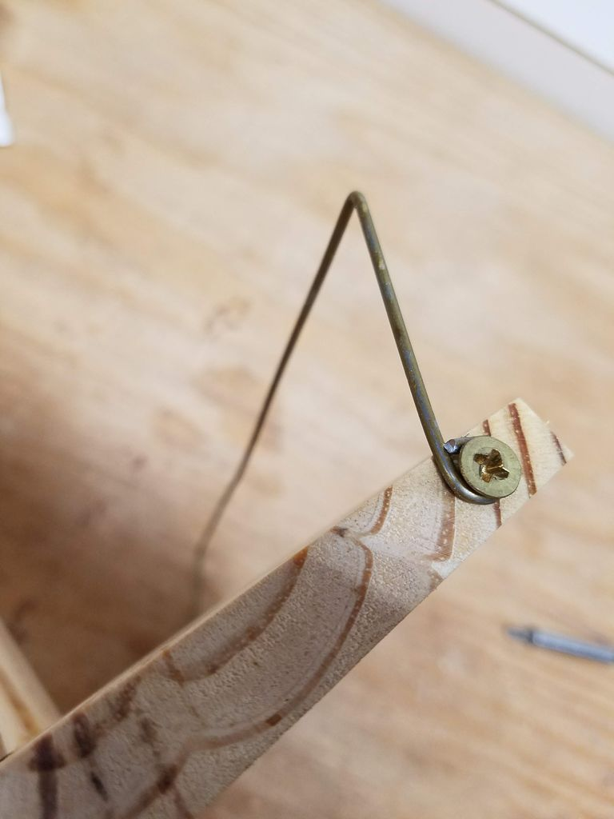  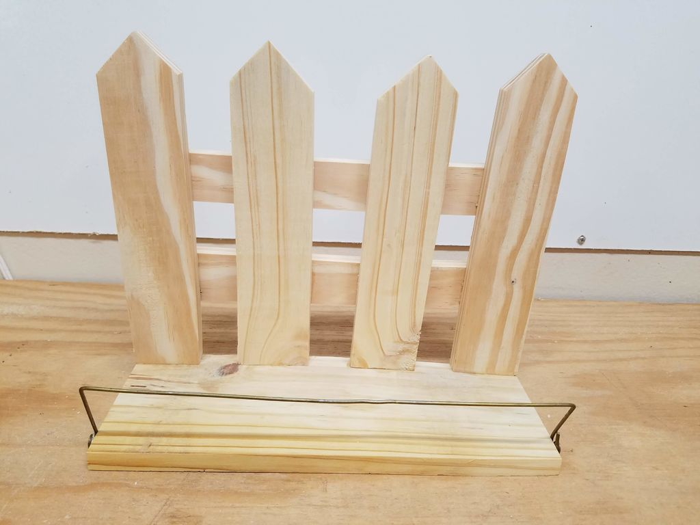  På dette tidspunkt har du et fuldt fungerende stativ, og du kan stoppe her, hvis du vil, men tilføje noget plast for at beskytte træet mod de våde børster og for at hjælpe med at lede vandet fra stativet.  - Finishing touches  For at forhindre, at vandet fra vaskebørsterne bare blødgøres ind i stativet, bruger du et stykke af et billigt plastikskærebræt. Hvis du skal male dit stativ, vil det anbefales at gøre det først, før du tilføjer dette plaststykke. Før du skær plasten, tilføjes små stykker tynd skrot krydsfiner på hver side, så plasten havde en slags skålform til at tvinge vandet til midten og ud. Du kan lave disse, uanset størrelse du ønsker. Her er de skåret til at være ca. 1 " (2,54 cm) bred og bare kort af længden på basen tilbage foran stolperne.  Klip plastikken så du har mindst et 1/2 " (,27 cm) overhæng foran på stativet. Skær dog ikke i længden endnu! Bøj ca. 1/4"(0,635 cm) af plasten op langs den ene lange side for at fungere som en "Back splash". søm den ene side af plasten til krydsfinérstigningen. Før du sømmer ned på den anden side, skal du bruge et par klemmer til at holde plasten nede ved siden af ​​hver krydsfinérstiger, så plasten holder en skålform. Spænd nu den anden side ned og trim kanterne som ønsket. Her efterlades fronten med en smule hængende, så vandet løb ud på vasken.  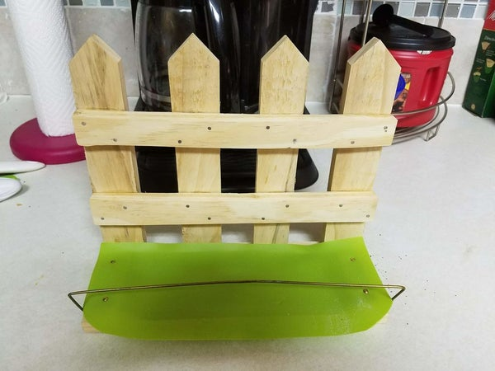  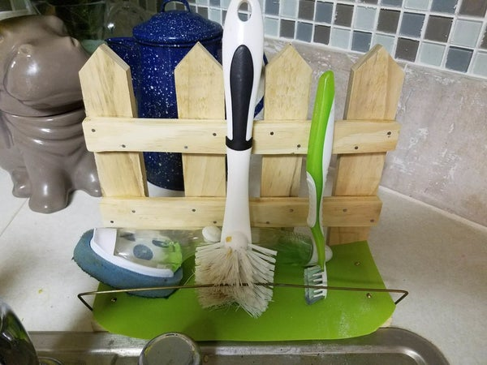
Affaldssortering | Affaldet samles i småt brændbart, med mindre andet er påkrævet.  -og skolen har en anden affaldshåndtering.
Evaluering af forløbet | Skema eller digitalt evalueringsskema ex. Socrative

